Compuestos binarios

Tabla de contenidos
- 1. Introducción
- 2. Óxidos básicos
- 3. Óxidos ácidos
- 4. Hidruros metálicos
- 5. Hidruros no metálicos

1. Introducción
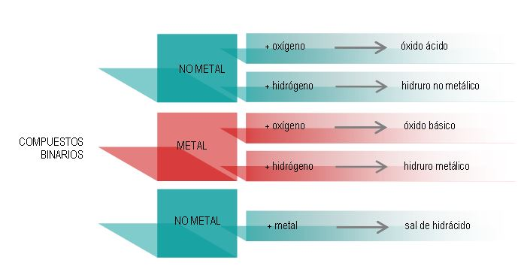En los compuestos binarios, uno de los componentes actuará con estado de oxidación negativo, el más electronegativo, y el otro lo hará con número de oxidación positivo, combinados en relación numérica tal que el compuesto sea neutro, lo cual se logra, en principio, mediante la intervención de tantos átomos de cada uno de los elementos como número de oxidación posea el otro, pues de esta manera se neutralizan mutuamente. Esto se conoce como el método del número de oxidación cruzado.
Previo al desarrollo del método para obtener la fórmula química mediante el método del número de oxidación cruzado, es importante recordar algunas reglas que resultarán muy útiles:
1. El número de oxidación del H en la mayoría de sus combinaciones es +1, excepto en los hidruros metálicos que es -1.
2. El número de oxidación del O en la mayoría de sus combinaciones es -2, excepto en los peróxidos que es –1 y en los superóxidos que es –1/2.
3. Los elementos de los grupos I A y II A (representativos) de la tabla periódica, tienen números de oxidación +1 y +2, respectivamente.
4. En los elementos de los grupos principales (nA), el número del grupo al que pertenece cada elemento, indica su máximo número de oxidación (son excepciones, para los elementos representativos, O, F y Po).
5. El número de oxidación negativo con el que actúan algunos de los elementos no metálicos (o más electronegativos) de los grupos principales, se puede determinar restando 8 al número de grupo al que pertenece, por ejemplo, N, O, S, X (X = halógenos).
6. El número de oxidación de los átomos de sustancias elementales o simples por convención es igual a 0.
7. El número de oxidación de iones monoatómicos es de igual magnitud y signo que su carga. Un ión es un átomo o grupo de átomos cargadoseléctricamente.

Reglas del número de oxidación cruzado para obtener la fórmula química de los compuestos binarios:
1. Dada la nomenclatura de un compuesto binario, escribir el símbolo de cada elemento. Indicar arriba y a su derecha el número de oxidación correspondiente.
2. Ordenar los símbolos de mayor a menor número de oxidación, esto significa ordenarlos de menos a más electronegativos.
3. Para los compuestos inorgánicos neutros, la suma algebraica de los números de oxidación de los elementos componentes, multiplicados por el número de átomos presentes de cada elemento, debe ser igual a 0. En esto se basa el método del entrecruzamiento de los números de oxidación, que implica colocar como subíndice de cada elemento el valor (sin signo) del número de oxidación del otro átomo.
4. El símbolo indica la presencia de un átomo en la fórmula química de un compuesto, por lo que el subíndice 1 se omite, siempre que sea mayor que 1, debe colocarse.
5. La fórmula química de los compuestos debe representar la menor cantidad de átomos que permita la neutralidad, por lo que siempre que sea factible, se divide ambos subíndices por el máximo común divisor (simplificar). Para los peróxidos y compuestos de Hg (I) no puede aplicarse esta regla.
Veamos cómo se aplican estas reglas en la formulación de los distintos tipos de compuestos.

2. Óxidos básicos

Son compuestos cuya fórmula química contiene oxígeno y un elemento metálico. El carácter básico se debe a que cuando el óxido reacciona con un ácido da una sal como producto. Los óxidos básicos solubles en agua, dan bases o hidróxidos.
Para formularlos utilizamos el método del número de oxidación cruzado. Veamos un ejemplo, el óxido de aluminio, en donde el aluminio actúa con su número de oxidación +3 y el oxígeno con -2:

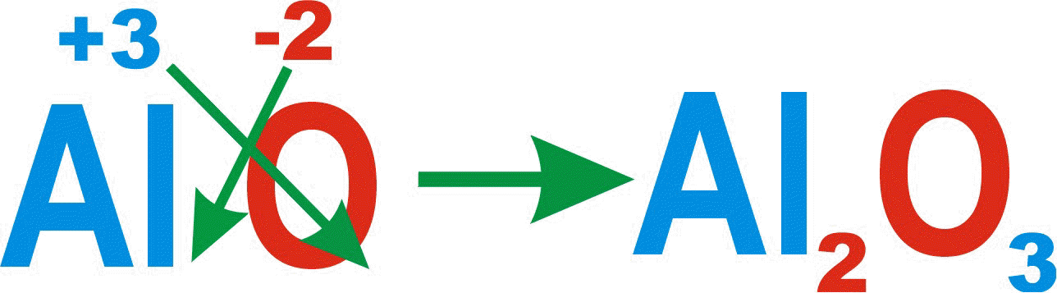

Nomenclaturas:
1. Nomenclatura tradicional, clásica o funcional
· Elementos metálicos con un solo número de oxidación: Óxido de nombre del metal.
Ejemplo: CaO, óxido de calcio.
· Elementos metálicos con dos números de oxidación:
- Con el menor número de oxidación: Óxido del metal terminado en oso.
Ejemplo FeO, óxido ferroso.
- Con el mayor número de oxidación: Óxido del metal terminado en ico.
Ejemplo Fe₂O₃, óxido férrico.
2. Nomenclatura de Stock
· Elementos metálicos con un solo número de oxidación: ídem a la nomenclatura clásica o funcional.
· Elementos metálicos con dos números de oxidación: Óxido de nombre del elemento metálico, indicando entre paréntesis y en números romanos, el número de oxidación con que actúa.
Ejemplo: FeO, óxido de hierro (II). Fe₂O₃, óxido de hierro (III).
3. Nomenclatura sistemática, estequiométrica o de prefijos griegos
Se indica el número de átomos de oxígeno con prefijos griegos (monóxido, dióxido, trióxido), seguido de la preposición de y del númerode átomos del elemento metálico con su correspondiente nombre también con los prefijos griegos correspondientes (el prefijo mono se omite respecto del elemento metálico).
Ejemplo: Li₂O, monóxido de dilitio. Fe₂O₃, trióxido de dihierro.
La nomenclatura más utilizada para este tipo de óxidos es la tradicional y la de Stock.

3. Óxidos ácidos

Son compuestos binarios cuya fórmula química contiene oxígeno y un elemento no metálico. Los óxidos ácidos que se disuelven en agua dando ácidos, se denominan anhídridos, aunque hoy en día la palabra anhídrido no suele utilizarse, y en general ha sido reemplazada por la palabra óxido. El carácter ácido se debe a que el óxido reacciona con una base para dar una sal como producto.
Los no metales forman óxidos ácidos con sus números de oxidación positivos, dado que el oxígeno es más electronegativo (excepto el F que tiene mayor electronegatividad que el oxígeno).
Para formularlos utilizamos el método del número de oxidación cruzado. Veamos un ejemplo, el trióxido de dicloro (o anhídrido cloroso), en donde el cloro está actuando con su número de oxidación +3 y el oxígeno con -2:

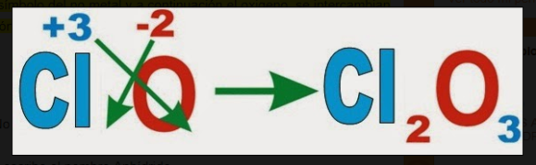

Nomenclaturas:
1. Nomenclatura tradicional, clásica o funcional
· Elementos no metálicos con un solo número de oxidación: Anhídrido seguido del nombre del no metal terminado en ico.
Ejemplo: CO₂, anhídrido carbónico.
· Elementos no metálicos que forman anhídridos con dos números de oxidación:
- Con el menor número de oxidación: Anhídrido seguido del nombre del no metal terminado en oso.
Ejemplo SO₂, anhídrido sulfuroso.
- Con el mayor número de oxidación: Anhídrido seguido del nombre del no metal terminado en ico.
Ejemplo SO₃, anhídrido sulfúrico.
· Elementos no metálicos que forman anhídridos con cuatro números de oxidación (cloro, bromo, yodo).
- Con los dos menores números de oxidación (+1, +3)
+1 anhídrido hipo nombre del no metal terminado en oso.
Ejemplo: Cl₂O, anhídrido hipocloroso.
+3 anhídrido nombre del no metal terminado en oso.
Ejemplo: Cl₂O₃, anhídrido cloroso.
- Con los dos mayores números de oxidación (+5, +7)
+5 anhídrido nombre del no metal terminado en ico.
Ejemplo: Cl₂O₅, anhídrido clórico.
+7 anhídrido per nombre del no metal terminado en ico.
Ejemplo: Cl₂O₇, anhídrido perclórico.
2. Nomenclatura de Stock
· Elementos no metálicos con un solo número de oxidación: óxido de nombre del no metal.
Ejemplo: CO₂, óxido de carbono.
· Elementos no metálicos que forman óxidos ácidos con más de un número de oxidación: Óxido de nombre del no metal, indicando entre paréntesis y en números romanos, el número de oxidación con que actúa.
Ejemplo: SO₂, óxido de azufre (IV). SO₃, óxido de azufre (VI).
3. Nomenclatura sistemática, estequiométrica o de prefijos griegos
Se indica el número de átomos de oxígeno con prefijos griegos (monóxido, dióxido, trióxido), seguido de la preposición de y del número de átomos del elemento no metálico, indicados también con prefijos griegos y con su correspondiente nombre (el prefijo mono se omite respecto del elemento no metálico).
Ejemplo: SO₂, dióxido de azufre. SO₃, trióxido de azufre.
La nomenclatura más utilizada para este tipo de óxidos es la de Stock y la sistemática.

Casos especiales
El cromo (Cr) y el manganeso (Mn) como elementos tienen propiedades metálicas; pero cuando actúan con sus mayores estados de oxidación (+6 para Cr ; +6 y +7 para Mn) poseen carácter no metálico, formando óxidos ácidos y los oxoácidos correspondientes.
Ejemplos: (+6) MnO₃, trióxido de mangeneso (anhídrido mangánico)
(+7) Mn₂O₇, heptóxido de dimangeneso (anhídrido permangánico)
(+6) CrO₃, trióxido de cromo (anhídrido crómico)
Manganeso con números de oxidación +2, +3 forma óxidos de carácter básico, con +4 forma MnO₂, de carácter neutro (no forma ni bases ni ácidos).
Cromo con números de oxidación +2, +3 forma óxidos básicos.

4. Hidruros metálicos
Su fórmula química contiene hidrógeno y un elemento metálico. Recuerden que en estos compuestos el H actúa con su número de oxidación -1.
Para nombrarlos se utiliza la Nomenclatura Tradicional, al igual que en los óxidos, cambiando la palabra óxido por hidruro. Ejemplo:
FeH₂ Hidruro ferroso
Nomenclatura de Stock. Se antepone la palabra hidruro a la preposición "de", seguida del nombre del elemento metálico. En caso de que el metal tenga más de un número de oxidación, se coloca entre paréntesis y en números romanos el número de oxidación con el que actúa el metal.
Ejemplos:
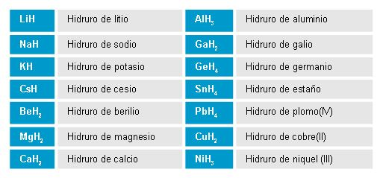

5. Hidruros no metálicos
Su fórmula química contiene hidrógeno y un elemento no metálico. Recuerden que en estos compuestos el H actúa con su número de oxidación +1. La mayoría de estos hidruros se encuentran en estado gaseoso.
Nomenclatura: En el caso de los elementos de los grupos 13, 14 y 15 de la tabla periódica, los hidruros tienen nombres comunes y es necesario memorizarlos. Ejemplo:
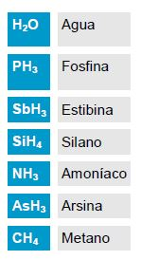
De estos hidruros, los más usados son el amoníaco y el metano.
Cuando los hidruros están formados por elementos de los grupos 16 y 17 de la tabla periódica, se nombran escribiendo el nombre del elemento no metálico, terminado en uro, seguido de "de hidrógeno".
Ejemplo: HCl, cloruro de hidrógeno. H₂S, sulfuro de hidrógeno.
Estos gases, disueltos en agua, forman soluciones ácidas y se llaman hidrácidos. Estas soluciones se nombran de otra manera, se antepone la palabra ácido seguida del nombre del elemento con la terminación "hídrico".

Ejemplos:
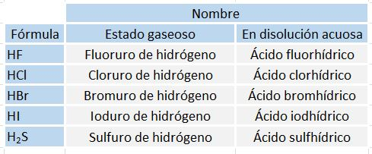
La valencia es el número de electrones de la última capa (capa de valencia) involucrados en el enlace químico (en la unión) de los dos elementos para formar el compuesto binario.
Es necesario saber qué valencia o valencias tiene un determinado elemento químico dentro del compuesto. Hay elementos que tienen más de una valencia.
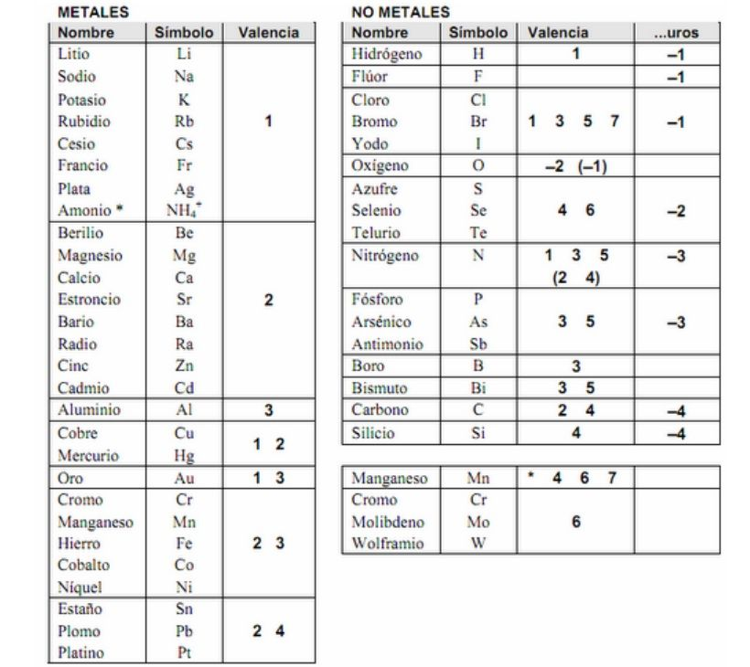
Fíjate que por ejemplo el Cobre (Cu) puede tener dos valencias, 1 o 2.
Por ejemplo: En el compuesto CrBr3: El cromo está actuando con valencia 3 (Cr +3 ) y el bromo lo hace con valencia –1 (Br –1 ) (el cromo puede tener valencia 2, 3 y el bromo puede tener valencia +1, –1, 3, 5, 7).
La fórmula sería Cr + 3 Br , intercambiamos las valencias pero poniendo su número como subíndice y queda
CrBr3 (sería Cr 1 , pero el uno no se escribe).

Para más desarrollo pueden visitar la siguiente web: https://www.areaciencias.com/quimica/compuestos-binarios.html

